Синдикати најављују протесте у Србији
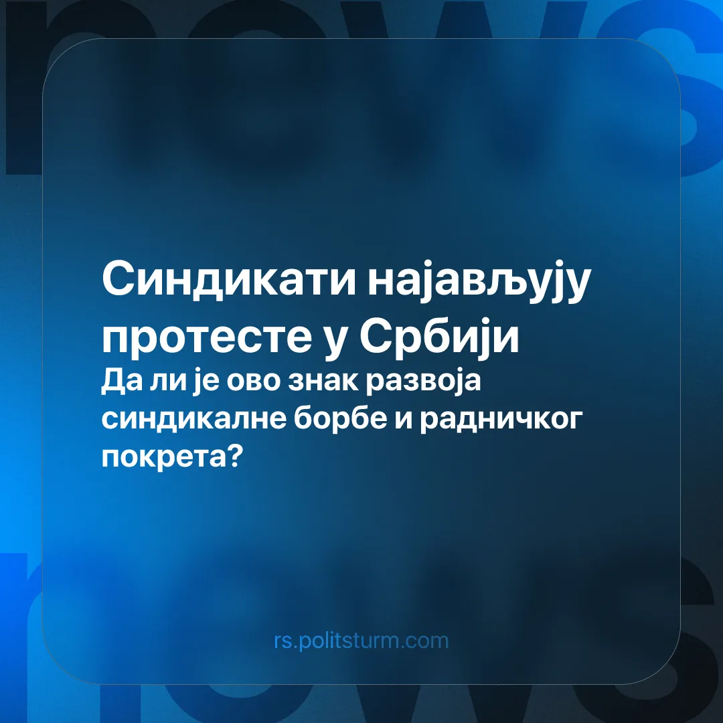

Оригинални чланак
2025-09-11
3 мин. читања

Да ли је ово знак развоја синдикалне борбе и радничког покрета?
Детаљи. Држава је ове године под притиском малограђанског бунта и све већег сиромаштва радника подигла минималну зараду у Србији на 59.000 динара, то јест 500 евра. Ова одлука ступа на снагу од 1.октобра ове године.
Синдикати нису задовољни понудом капиталиста и последично су најавили штрајкове ако минималац у Србији не буде 70.000 динара од 1. јануара 2026. године и ако се не повећа и просечна плата.
Треба да знате. И сами синдикати су свесни да држава неће тек тако, без озбиљних штрајкова прихватити понуду за минималац и просечну плату. Треба и нагласити да чак и ако прихвате то неће променити чињеницу да чак три четвртина домаћинства у Србији живи од плате до плате. Повећање минималца чак и до 70.000 са растом цена ту цифру једино ће смањити, али је неће укинути.
Но овакав развој упућује на једну позитивну тенденцију. Постоје два показатеља да се раднички покрет у Србији развија.
Чињеница је да синдикати нису више толико плашљиви да се боре за повећање минималца и просечне плате чак и ако сами знају да капиталисти неће одмах прихватити понуду. Број штрајкова у последње време у Србији расте.
Друга још битнија ствар је закључак председника Савеза самосталних синдиката Србије (СССС) Зорана Михајловића: „Уколико синдикати из јавног сектора буду незадовољни и одлуче се на протесте, ми апелујемо да се сви захтеви траже истовремено, заједнички и масовно, а не кроз појединачне и раздвојене акције“
За контекст Зоран Михајловић је нови председник СССС, заменио је бившег „доживотног вожда” Љубисава Орбовића који је био председник од 2007.године и цело то време био невероватно непопуларан међу радницима (за детаљније прочитајте овај чланак). Додатно СССС је био кратко време подељен када је дошло до питања подршке протеста у Србији. Један од чланова председништва СССС, председник синдиката металаца Зоран Марковић, је одлучио да подржи протесте током 1. маја и показао се као отворени фашиста, док Орбовић то није урадио.
Нови председник Михајловић обећао је да ће синдикат вратити у руке самих радника и да ће обавештавати раднике у синдикату сваких 2 месеца шта он тачно ради као вођа синдиката.
Радници се кроз спонтану тржишну борбу (краћи радни дан, боље плaте итд.) све више уједињују и тако стварају солидан и масовни раднички покрет који је један од услова за укидање капитализма. Овде сам Михајловић и било које друго лице које постане председник овог или другог синдиката није битно, он као такав је само последица незадовољства радника у том синдикату који деценијама држи раднике раштрканим и чије доживотне вође живе од продаје радне коже капиталистичкој класи била она домаћа или страна.
Дакле, његов закључак који позива раднике на уједињену борбу и да буду мање плашљиви је само одраз тренутног расположења радника у Србији који су ове године више пута имали „дивље штрајкове” (не припадају ни једном званичном синдикату) ​​као реакцију на почетак нове капиталистичке кризе. Сасвим је могуће и изгледно да ћемо у блиској будућности видети раст нових независних синдиката који ће пробати да се максимално отцепе од паразитске синдикалне бирократије која живи од продаје радничке коже, а који ће се - како је и нови председник ССССа сам најавио - борити уједињено.
Закључак. Раднички покрет је неминовна последица спонтане тржишне борбе између радничке и капиталистичке класе, видимо да се активно развија. Једини начин, међутим, да се радници реше сопственог сиромаштва није борба за бедне реформе и уступке. Они не смеју бити крајњи циљ. Једини начин да се радничка класа, како у Србији, па тако и у целом свету, ослободи свих последица капитализма јесте упознавање радничког покрета са научним социјализмом који је већ давно показао да капитализам ствара сопственог гробара у форми радничке класе која нема ништа друго да прода осим сопствену кожу капиталистима. Октобарска револуција 1917. и последична изградња социјализма показали су да радници могу да граде нови свет без капиталиста, али зато капиталисти никад нису и никад неће моћи без радника.
Победа социјализма била је могућа примарно због постојања политичке авангарде радничке класе у форми бољшевичке партије која се челичила кроз борбу са опортунистичким струјама у радничком и социјалистичком покрету, самовољом царистичког режима и капитализмом. Најбитнији фактор је била револуционарна теорија марксизма-лењинизма која данас мора постати још једном снага радника, њихово најбитније оружје. Политштурм ради ка овом циљу и позива вас да се придружите.

Оригинални чланак

